Naam:Robbie Rombaut  Thema: TT+4 Ruimte creëren voor zichzelf en het benutten ervan | Aantal: 10 +2 k  Categorie/niveau: u10-u11 gewestelijk |  | Materiaal: paaltjes, 4 kleine doeltjes, potjes, verplaatsbare doelen 2 op 5, hesjes, paaltjes, banden of ringen
Richtlijnen en coachingswoorden:
- Vrij (maak ruimte voor jezelf en ploeggenoten)
- Ingedraaid (juist ingedraaid staan voor progressieve aanname)
- Verste voet (aanspelen en aannemen op/met verste voet)

Basics: B+ Vrijlopen om zelf aanspeelbaar te zijn /halflange passing/ vrij en ingedraaid staan

Teamtactics: TT+4 Ruimte creëren voor zichzelf en het benutten ervan

Zo installeer ik FUN in de training: Scores en competitievormen

Zo zorg ik dat spelers maximaal ACTIEF zijn: Kleine groepen

Dit LEREN de spelers in deze training: vrijlopen en ruimte zoeken om effectief tot scoringskans of efficiënte passing te komen. Inspelen op verste voet ( gebruik leervoet), vrij en ingedraaid staan

OPWARMING
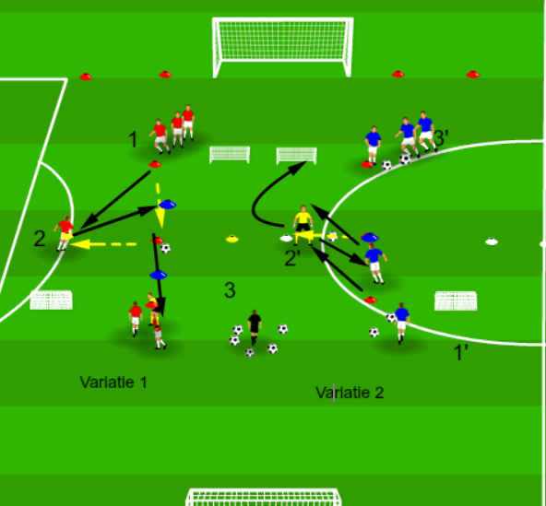 |  | Organisatie:  - Half speelveld (20 op 30m)  - 4 kleine doeltjes, potjes in 3 kleuren, 10 ballen  Beschrijving:  Variatie 1: 2 x 5 min  Oefening verdeeld in 2 delen  Spelers staan opgesteld in 1 lijn.  Team rood opent rechts, team blauw opent links.  Oefening start wanneer centrale speler opent en ingedraaid  staat.  Speler 1 speelt in op verste voet van 2 die opent inspeelt  op inlopende 1. 1 maakt overstapje en speelt in op 3. Speler 1 opent en speelt de bal in op speler 3.  Idem: 1’,2’,3’ (links openen)  Wisselen na 3 min (1 wordt 1’, 2 2’,…)  Doorschuiven: 1-2-3/1’-2’-3’  Variatie 2: 2 x5 min  Oefening verdeeld in 2 delen  Spelers staan opgesteld in 1 lijn  Team rood opent rechts, team blauw opent links  Speler 1 speelt in op verste voet van 2 die opent en kaatst  op inlopende 1. Speler 1 maakt overstapje en speelt in op openende speler 2. Speler 2 werkt af op doeltje. Speler 1 opent en kaatst bal van speler 3.  Idem: 1’,2’,3’ (links openen)  Wisselen na 5 min van opstelling(1 wordt 1’, 2 2’,…)  Doorschuiven: 1-2-3/1’-2’-3’  Tijdsduur: 12 min  Fun: 1 punt per doelpunt met professorvoet, 2 punten per doelpunt met leervoet  Coaching: 1-2-3
PROBLEEMSTELLING |  | K+7 vs K+7
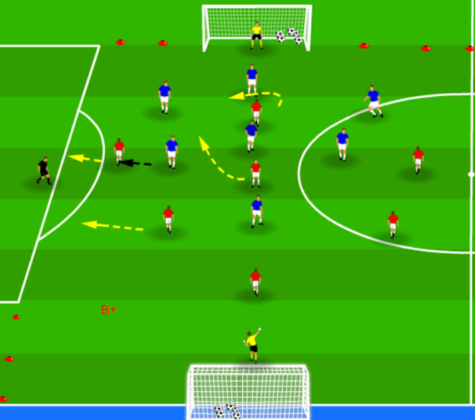 |  | Beschrijving: continue spel  Probleem: moeilijkheden bij benutten van de vrije ruimte en  Het loskomen van verdediger  Organisatie  - Veld  - Hesjes, Ballen, 2 kleine doeltjes, verplaatsbaar  doel  Beschrijving:  Team blauw: K+1-3-1 (B-)  Team rood: K+3-1-3 (B+)  Na 5’ min wisselen teams van B- naar B+ en omgekeerd  Afhaken en vrijlopen als aandachtspunt  Aanpassen naar gelang aantal spelers  Tijdsduur:10 min  Coaching: 1-2-3-4
WEDSTRIJDVORM 1
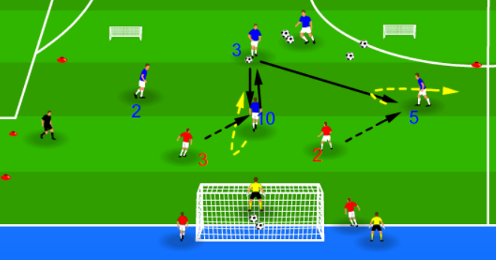 |  | Beschrijving:4 vs 2+K  Organisatie  - Veld 15 op 30  - Hesjes, Ballen, 2 kleine doeltjes, verplaatsbaar  doel  Beschrijving:  Team blauw: 3 speelt in op afhakende 10, 10 kaatst terug.  2 en 3 maken vooractie en gaan open staan om bal te  ontvangen van 3.  Team rood: 3 en 4 kantelen naar kant van de bal  Bij verovering kunnen ze scoren in kleine doeltjes  Wisselen na 6’ (B- en B+)  Doorschuiven: 3-5-10-2 / verdedigers en keepers na elke  Golf.  Fun: Score aanvallers 1 pt, verdedigers 2 ptn  Tijdsduur:12 min  Coaching: 1-2-3-4
TUSSENVORM |  | Pas- en trapvorm
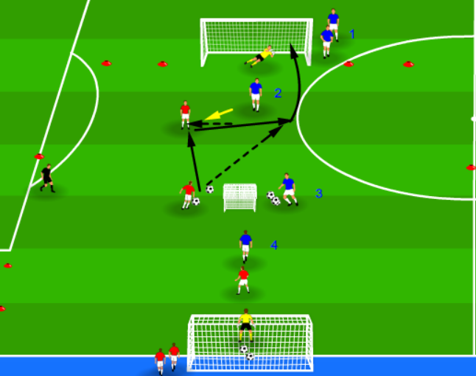 |  | Organisatie:  - 2 velden (15 op 30m)  - 2 verplaatsbare doelen, 2 kleine doeltjes, ballen  Beschrijving: Pas- en trapvorm  9 maakt vooractie en staat ingedraaid, 10 speelt in op verste  voet van 9, die  Kaatst op inlopende 10, 10 werkt af.  Verdediger zet druk op 9  Keeper anticipeert op inlopende 10 (verkleint hoek)  Doorschuiven: 1-2-3-4-1  Fun: Welk team scoort het meest  Tijdsduur:12 min wisselen na 6 min  Coaching: 1-2-3-4

WEDSTRIJDVORM 2
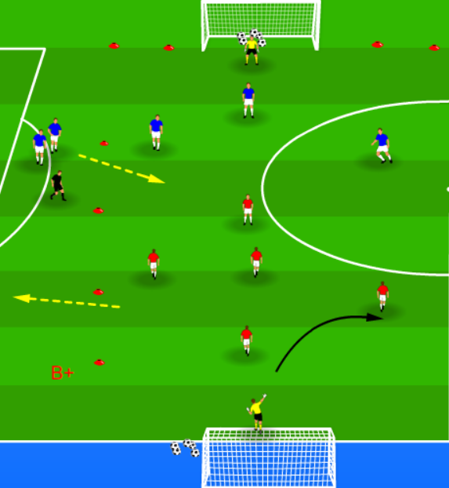 | Organisatie:  - Veld 35 op 25  Beschrijving: 5+K vs 3+K (3+K vs 5+K)  Elke speler krijgt een nummer.  Team rood start in B+, Blauw in B-.  Elke 2 min verandert team van B+ naar B-  (2 spelers rood af, 2 blauw op,…)  Spel start altijd bij keeper in B+  Fun: Score in B- telt dubbel  Tijdsduur: 12 min  Coaching: 1-2-3 / stop-helpmethode
TUSSENVORM 2
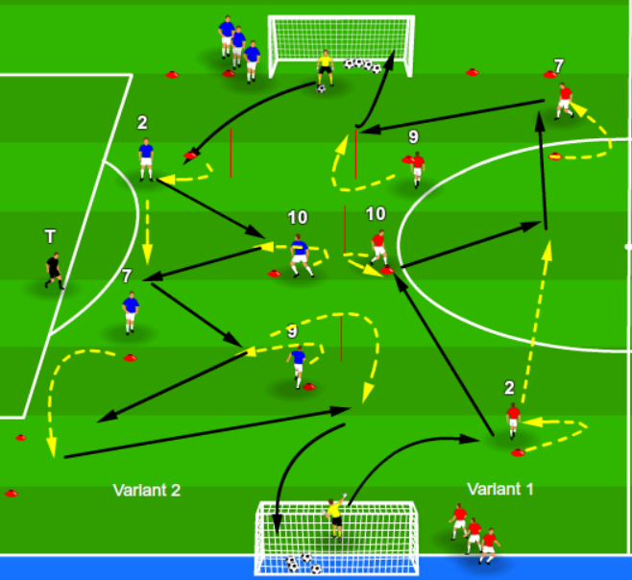 | Organisatie:  - Speelveld 35 op 45m  - 4 paaltjes, verplaatsbare doelen, potjes  Beschrijving: Posities 2-10-7-9  Variant 1: (oefening ontdubbellen)  Keeper rolt naar 2 (vooractie naar zijlijn, in de bal), speelt in  op afhakende 10. 10 speelt in op inlopende 2.  2 speelt in op 7. 7 gaat breed en diep en geeft voorzet.  9 maakt vooractie en werkt af.  Variant 2: (oefening ontdubbellen)  Keeper rolt naar 2 (vooractie naar binnen, en breed), speelt  op afhakende 10. 10 speelt in op inlopende 2.  2 speelt in op 9. 9 speelt diep op 7  7 gaat breed en diep. 7 geeft voorzet. 9 maakt vooractie en  werkt af.  Tijdsduur:18 min  Coaching: 1-2-3
WEDSTRIJDVORM 3
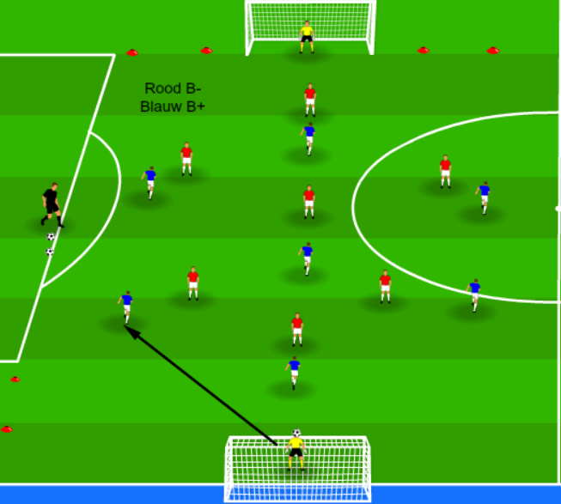 | Beschrijving:7+K vs 7+K (of aangepast aan aantal spelers)  Organisatie  - Veld 45 op 35  Beschrijving:  Continue spel  Nadruk op focuspunten  Tijdsduur:12 min  Coaching: 1-2-3
COOLING DOWN
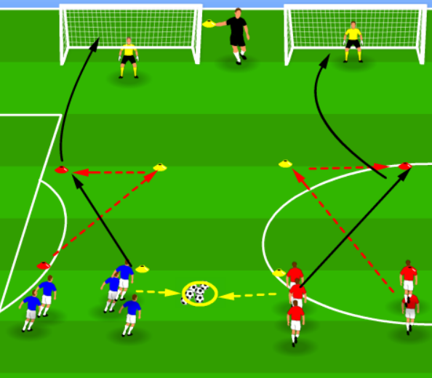 | Beschrijving: Afwerkvorm  Organisatie:  - 2 verplaatsbare doelen  - Ieder een bal  - 4 rode en 4 gele potjes  - 3 banden  Beschrijving:  2 teams spelen tegen elkaar  Trainer toont een geel of rood potje  Speler aan het getoonde potje neemt een bal, andere speler  Loopt richting getoonde kleur en dan naar niet getoonde kleur  En krijgt dan bal aangespeeld. Probeer te scoren!  Fun: Wie mist valt af, wie blijft over? Welke ploeg scoort het  meest  Tijdsduur:10 min  Coaching: Geen

